
课 程 实 验 报 告
课程名称： 汇编语言程序设计实验
实验名称： 实验五 WIN32编程
实验时间： 2019-5-7，14：30-17：30 实验地点： 南一楼804室32号实验台
指导教师： 周英彪

专业班级：
学 号： 姓 名：
同组学生： 无 报告日期： 2018年 5 月 17日
原创性声明
本人郑重声明：本报告的内容由本人独立完成，有关观点、方法、数据和文献等的引用已经在文中指出。除文中已经注明引用的内容外，本报告不包含任何其他个人或集体已经公开发表的作品或成果，不存在剽窃、抄袭行为。
特此声明！
学生签名：
日期：2019.5.17
成绩评定
实验完成质量得分（70分）（实验步骤清晰详细深入，实验记录真实完整等） | 报告撰写质量得分（30分）（报告规范、完整、通顺、详实等） | 总成绩（100分）
指导教师签字：
日期：
目录
1 实验目的与要求 2
2 实验内容 2
3 实验过程 4
3.1 实验思想 4
3.2 实验步骤 4
3.3 实现流程图 4
3.4 源程序 6
3.4.1 资源文件 6
3.4.2 源程序 7
3.5 实验记录与分析 7
4 总结与体会 12
参考文献 13
附录 14

实验目的与要求
(1) 熟悉WIN32程序的设计和调试方法；
(2) 熟悉宏汇编语言中INVOKE、结构变量、简化段定义等功能；
(3) 进一步理解机器语言、汇编语言、高级语言之间以及实方式、保护方式之间的一些关系。

实验内容
编写一个基于窗口的WIN32程序，实现网店商品信息管理程序的推荐度计算及商品信息显示的功能（借鉴实验三的一些做法），具体要求如下描述。
功能一：编写一个基于窗口的WIN32程序的菜单框架，具有以下的下拉菜单项：
File Action Help
Exit Recommendation About
List
点菜单File下的Exit选项时结束程序；点菜单Help下的选项About，弹出一个消息框，显示本人信息，类似图5.1所示。点菜单Action下的选项Recommendation、List将分别实现计算推荐度或显示SHOP所有商品信息的功能（详见功能二的描述）。
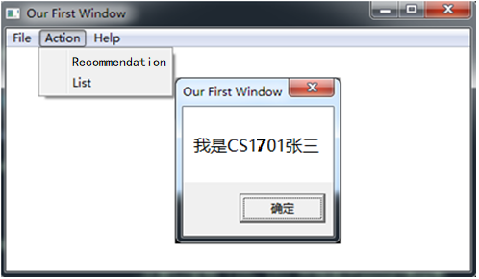
图5.1 菜单示例
功能二：要求采用结构变量存放商品的相关信息。商品数至少定义5种。
（1）点菜单项Recommendation时，按照实验三的方法计算所有商品的推荐度。用TD32观察计算结果。
（2）点菜单项List时，要求能在窗口中列出SHOP的所有商品的信息。具体显示格式自行定义，可以参照图5.2的样式（不要求用中文）。
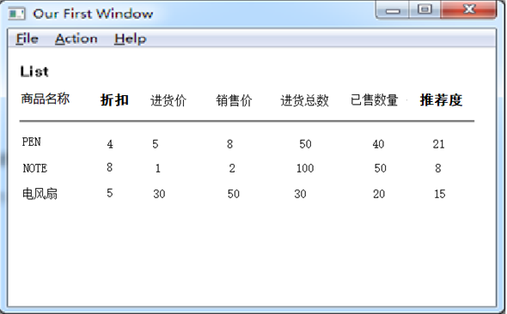
图5.2 商品信息显示示意图
上述任务中，需要解决的问题的提示：
1. 安装MASM32软件包，观察MASM32软件包目录结构和环境配置。
2. 试对\masm32\EXAMPLE1\3DFRAMES\下的例子，进行汇编、连接、运行和调试（TD32.EXE）。观察WIN32执行程序代码的特点和执行流程。体会基于窗口的应用程序所包含的四个部分之间的衔接关系。
3. 观察TD32与16位TD的异同。
4. 调试WIN32程序与16位段程序的主要差异是什么？
5. 尝试使用一下汇编语言程序的源码级调试工具和方法，与非源码级调试做个对比，可以参考文献3。
6. 用TD32观察代码区或数据区时，若所观察的地址范围不是与被调试程序相关的区间，则对应内存中的数据会因为被系统保护了而读不出来（将用“？”或其他符号代替）。请通过修改偏移地址来改变观察的区间，记录此现象。
7. 编写和处理简单资源脚本，装入菜单，观察效果。
8. 观察收到的消息，记录每个菜单项或按键等操作所对应的消息信息。
9. 比较DOS、Windows输出方式，观察Win32程序的几种字符串输出方式所用函数的原型。
10. 观察结构变量的推荐度等字段的偏移，体会结构变量优点。
11. 观察简化段的效果。
12. 观察Invoke语句翻译成机器码后的特点，记录参数压栈顺序。单步跟踪到调用系统API函数的位置，观察相关代码的特点。
13. 本次实验需要突出WIN32的框架、调试方法、与16位段程序的区别等几个内容。

参考资料：
[1]许向阳，《80X86汇编语言程序设计上机指南》“第七章 MASM32环境”、“第八章 一个文本编辑器”。
[2] 汇编语言教学网站-》资料下载-》案例-》win32程序、编译和连接
其中的操作说明，给出了几种编译和链接生成执行程序的方法。
[3] 汇编语言教学网站-》资料下载-》书籍-》Win32汇编程序的源码级调试
其中的操作说明，给出了几种编译和链接生成执行程序的方法。
[4] MSDN（Microsoft Developer Network）， 有关 Windows API 的帮助。

实验过程

实验思想
基于窗口的win32编程用到了win32的标准框架，该框架包括主程序，窗口主程序，窗口消息处理程序及用户处理程序。系统首先执行主程序，在获得相关消息后再调用窗口主程序，创建指定窗口。将窗口收到的消息通过系统转发到窗口消息处理程序判断其消息种类，之后进入用户处理程序的相应函数进行功能实现。
菜单栏的实现基于rc资源文件，在winmain中对菜单进行装载，在窗口过程中进行相应的设计即可实现菜单功能，并将菜单与相应的用户处理函数进行绑定即可实现对应功能响应。
显示成绩的函数主要依赖于TextOut函数。

实验步骤
1.编写程序菜单框架，观察实际效果
2.实现菜单功能绑定
3.Td32调试源程序，观察调试过程
4.比较dos，windows输出方式，观察win32几种字符串输出方式的函数原型
5.观察invoke语句翻译成机器码后的特点，记录压栈顺序

实现流程图
主程序流程图
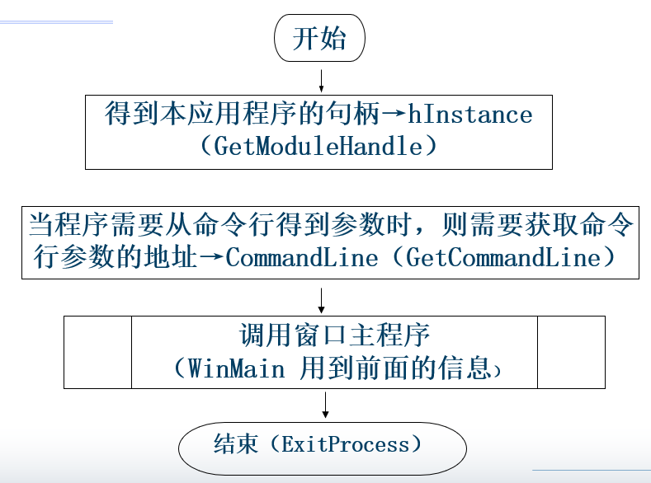
图5.3 主程序
窗口主程序流程图：
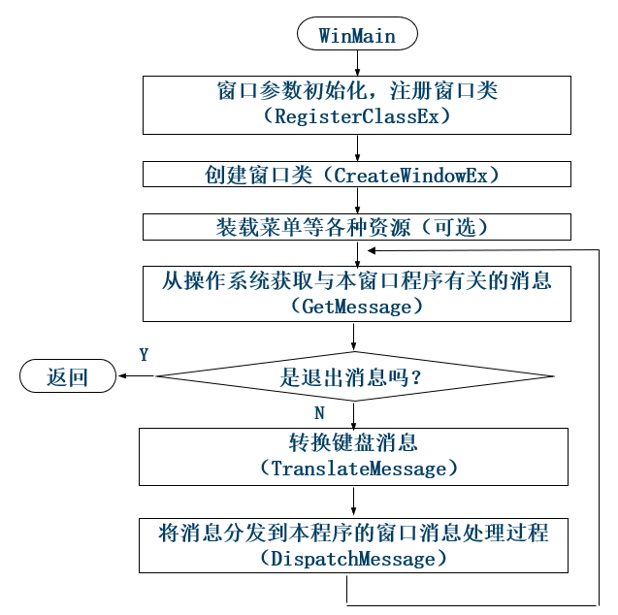
图5.4 窗口主程序
Wndproc函数流程图：
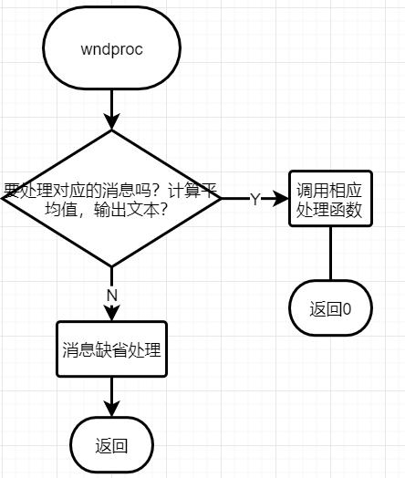
图5.5 Wndproc函数
输出成绩单函数：
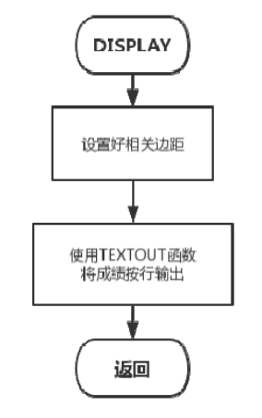
图5.6 输出成绩单函数

源程序

资源文件
#define IDM_FILE_EXIT 10001
#define IDM_ACTION_RECOMMENDATION 10101
#define IDM_ACTION_LIST 10102
#define IDM_HELP_ABOUT 10201

MyMenu MENU
BEGIN
POPUP "&File"
BEGIN
MENUITEM "&Exit",IDM_FILE_EXIT
END
POPUP "&Action"
BEGIN
MENUITEM "&Recommendation",IDM_ACTION_RECOMMENDATION
MENUITEM "&List",IDM_ACTION_LIST
END
POPUP "&Help"
BEGIN
MENUITEM "&About",IDM_HELP_ABOUT
END
END

源程序
见目录

实验记录与分析
程序菜单及其实现：菜单包括了四个按键，其层次结构如菜单资源文件所显示：
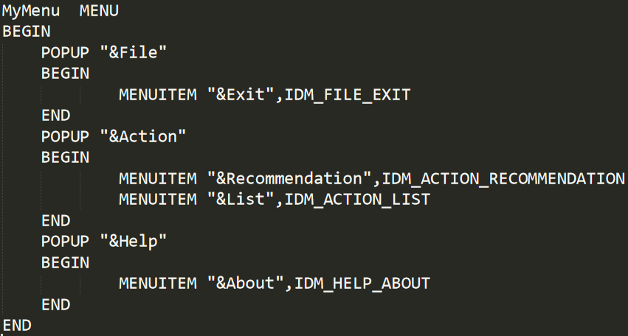
图5.7 菜单资源文件
采用rc工具对菜单资源文件进行编译，实际效果如下图所示：
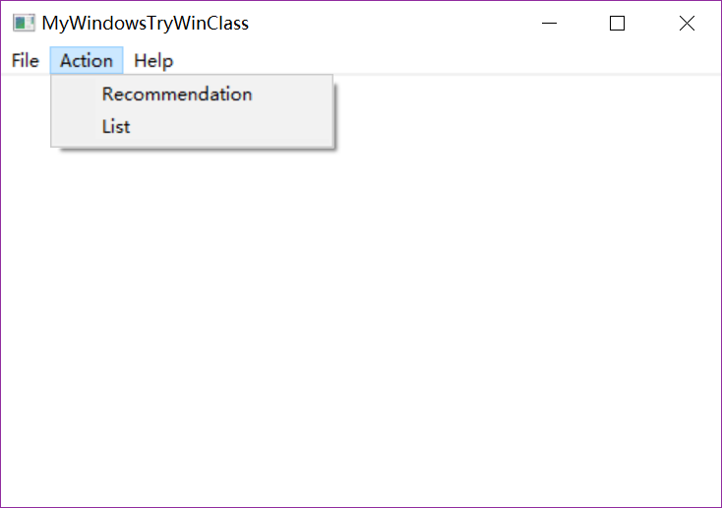
图5.8 实际菜单
2.使用td32进行调试：
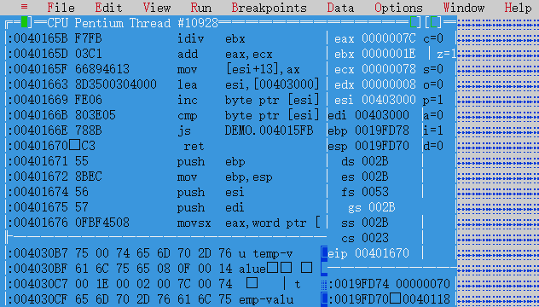
图5.9 Td32调试
如图，在代码区，堆栈区，数据区中，偏移地址均为32位。寄存器区中的寄存器均为32位。所观察的地址范围不是与被调试程序相关的区间时，则对应内存中的数据会因为被系统保护了而读不出来：

图5.10 非相关区间
3.与16位段程序的主要差异：
16位段程序一般用16位寄存器进行处理数据，代码段，数据段以及堆栈段的偏移地址均为16位，而win32程序在的各种偏移地址均为32位，是的创建更大的工程成为了可能。Win32程序还包括了rc等资源文件，有着大量可使用的库资源，这样一来就能更加便捷的实现更多强大的功能
4.计算商品的推荐度后，在内存中的存储形式如下：
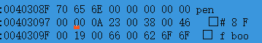
图5.11 商品pen推荐度66h
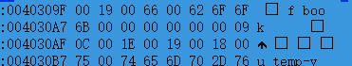
图5.12 商品book推荐度75h
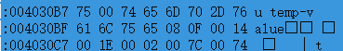
图5.13 商品temp-value推荐度7ch
5.窗口示意图：
初始菜单：
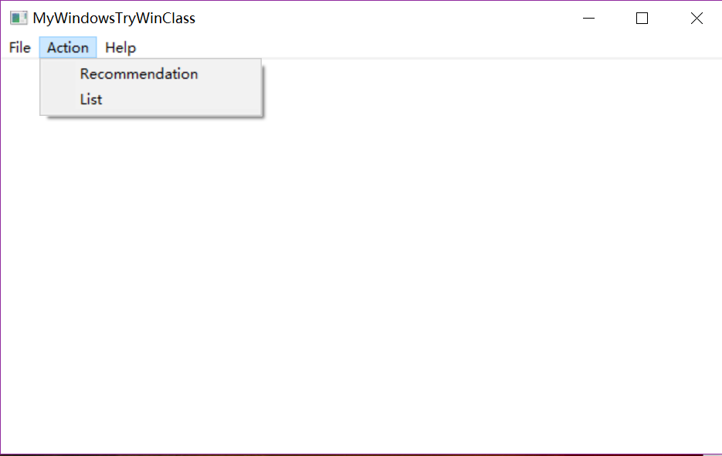
图5.14 窗口界面
6.功能实现
计算推荐度之前list功能
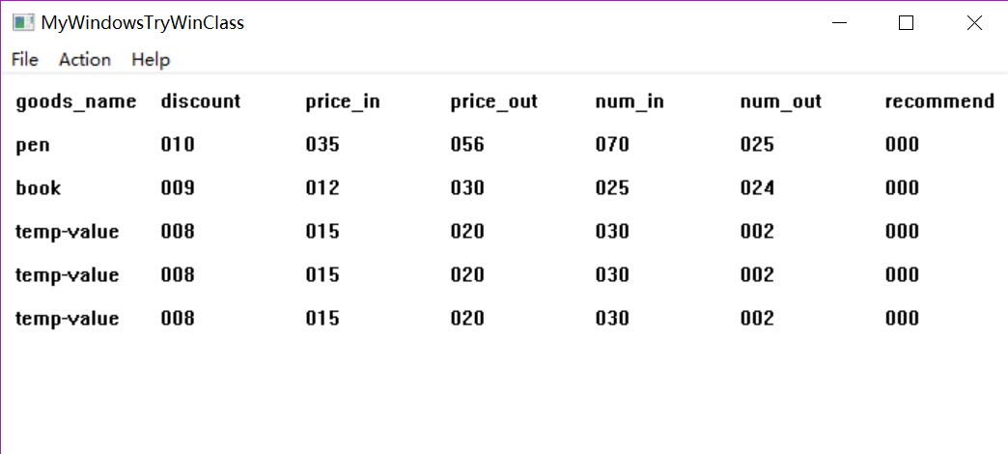
图5.15 计算推荐度之前
计算推荐度之后list功能：
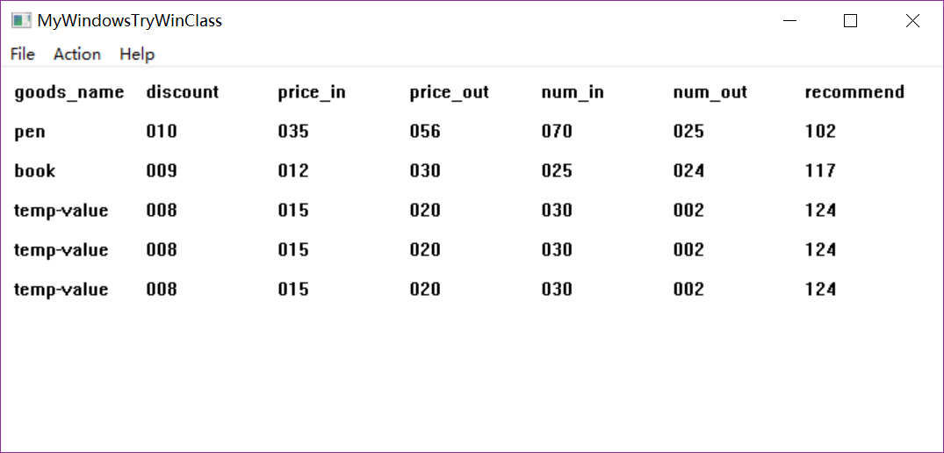
图5.16 计算推荐度之后
About选项功能实现：
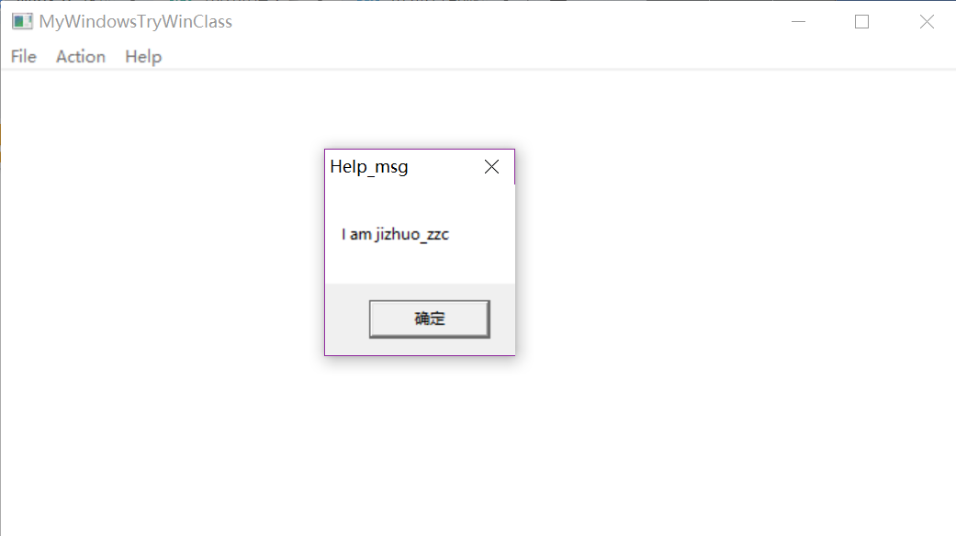
图5.17 About功能实现
7.在td中调试程序，运用设置断点和单步调试的方式进入子程序。在td32中，invoke被转化为了call。进入子程序前堆栈段指向76DF8494，入栈后，原代码段地址被压入栈，如图5.18，5.19所示
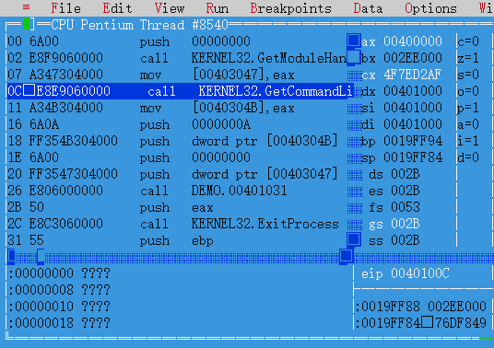
图5.18 执行子程序之前
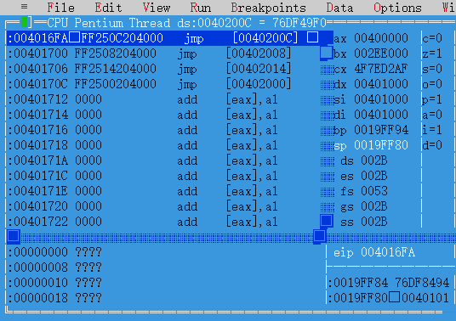
图5.19 原代码段入栈
在从子程序返回前，堆栈段所致即为跳回代码的地址。
8.比较DOS、Windows输出方式：在dos中通过9号调用实现输出功能。将输出语句首址传入dx，进行9号调用即可输出，win32中采用TextOut函数进行输出，其声明如下：
BOOL TextOutA( HDC hdc, int x, int y, LPCSTR lpString, int c );（普通字符）
hdc：当前DC句柄。
x：指定用于字符串对齐的基准点的逻辑x坐标
y：指定用于字符串对齐的基准点的逻辑y坐标
lpString：A pointer to the string to be drawn. The string does not need to be zero-terminated(不必以\0结尾), because cchString specifies the length of the string.
c：指定字符串的长度。

总结与体会
在本次试验中，基于win32的框架，成功地编写出了实现目标功能的win32窗口程序。对于win32程序的工作流程有了初步的认识。在本次实验中，我首先尝试掌握了win32窗口程序框架的四个部分，即主程序，窗口主程序，窗口消息处理程序以及用户处理程序。系统首先执行主程序，在获得相关消息后再调用窗口主程序，创建指定窗口。将窗口收到的消息通过系统转发到窗口消息处理程序判断其消息种类，之后进入用户处理程序的相应函数进行功能实现。
而菜单栏的实现是基于rc资源文件，在winmain中对菜单进行装载，在窗口过程中进行相应的设计即可实现菜单功能，并将菜单与相应的用户处理函数进行绑定即可实现对应功能响应。
此外，对于实验中多次用到的invoke命令有了更深的了解，其使用有些类似于高级程序语言中函数调用的形式，即函数名加参数，省略了参数的入栈出栈的过程。为了简化变量，win32中还引入了结构的概念，在结构变量中，内部的每一个结构字段相当于结构首址都有一个位移量，这种存取字段的方式比16位程序中计算偏移量便利了许多。

参考文献
[1]许向阳，《80X86汇编语言程序设计上机指南》“第七章 MASM32环境”、“第八章 一个文本编辑器”。
[2] 汇编语言教学网站-》资料下载-》案例-》win32程序、编译和连接
其中的操作说明，给出了几种编译和链接生成执行程序的方法。
[3] 汇编语言教学网站-》资料下载-》书籍-》Win32汇编程序的源码级调试
其中的操作说明，给出了几种编译和链接生成执行程序的方法。
[4] MSDN（Microsoft Developer Network）， 有关 Windows API 的帮助

附录
.386
.model flat,stdcall
option casemap:none

WinMain proto :DWORD,:DWORD,:DWORD,:DWORD
WndProc proto :DWORD,:DWORD,:DWORD,:DWORD
Display proto :DWORD
Compute_all proto
radix proto :word,:dword

include menuID.INC

include windows.inc
include user32.inc
include kernel32.inc
include gdi32.inc
include shell32.inc

includelib user32.lib
includelib kernel32.lib
includelib gdi32.lib
includelib shell32.lib

ga struct
goods_name db 10 dup(0)
discount db 0
price_in dw 0
price_out dw 0
num_in dw 0
num_out dw 0
recommend dw 0
ga ends

ga1 struct
goods_name db 10 dup(0)
discount db 3 dup(0)
price_in db 3 dup(0)
price_out db 3 dup(0)
num_in db 3 dup(0)
num_out db 3 dup(0)
recommend db 3 dup(0)
ga1 ends

.data
n equ 5
count db 0
imul1 dd 1280d
imul2 dd 64d

AppName db 'MyWindows'
ClassName db 'TryWinClass',0
MenuName db 'MyMenu',0
DlgName db 'MyDialog',0
HelpName db 'Help_msg',0
HelpMsg db 'I am jizhuo_zzc',0
hInstance dd 0
CommandLine dd 0

msg_goods_name db 'goods_name',0
msg_discount db 'discount',0
msg_price_in db 'price_in',0
msg_price_out db 'price_out',0
msg_num_in db 'num_in',0
msg_num_out db 'num_out',0
msg_recommend db 'recommend',0

buf ga <'pen',10,035,056,070,025>
ga <'book',009,012,030,025,024>
ga <'temp-value',008,015,020,030,002>
ga <'temp-value',008,015,020,030,002>
ga <'temp-value',008,015,020,030,002>

buf1 ga1 <'pen','010','035','056','070','025','000'>
ga1 <'book','009','012','030','025','024','000'>
ga1 <'temp-value','008','015','020','030','002','000'>
ga1 <'temp-value','008','015','020','030','002','000'>
ga1 <'temp-value','008','015','020','030','002','000'>

.code
Start: invoke GetModuleHandle,NULL;获取当前程序的句柄
mov hInstance,eax
invoke GetCommandLine;获取当前命令行缓冲区的指针
mov CommandLine,eax
invoke WinMain,hInstance,NULL,CommandLine,SW_SHOWDEFAULT
invoke ExitProcess,eax
WinMain proc hInst:DWORD,hPrevInst:DWORD,CmdLine:DWORD,CmdShow:DWORD
LOCAL wc:WNDCLASSEX
LOCAL msg:MSG
LOCAL hWnd:HWND
invoke RtlZeroMemory,addr wc,sizeof wc
mov wc.cbSize,SIZEOF WNDCLASSEX
mov wc.style, CS_HREDRAW or CS_VREDRAW
mov wc.lpfnWndProc, offset WndProc
mov wc.cbClsExtra,NULL
mov wc.cbWndExtra,NULL
push hInst
pop wc.hInstance
mov wc.hbrBackground,COLOR_WINDOW+1
mov wc.lpszMenuName, offset MenuName
mov wc.lpszClassName,offset ClassName
invoke LoadIcon,NULL,IDI_APPLICATION
mov wc.hIcon,eax
mov wc.hIconSm,0
invoke LoadCursor,NULL,IDC_ARROW
mov wc.hCursor,eax
invoke RegisterClassEx, addr wc
INVOKE CreateWindowEx,NULL,addr ClassName,addr AppName,\
WS_OVERLAPPEDWINDOW,CW_USEDEFAULT,\
CW_USEDEFAULT,CW_USEDEFAULT,CW_USEDEFAULT,NULL,NULL,\
hInst,NULL
mov hWnd,eax
INVOKE ShowWindow,hWnd,SW_SHOWNORMAL
INVOKE UpdateWindow,hWnd
;;
MsgLoop: INVOKE GetMessage,addr msg,NULL,0,0
cmp EAX,0
je ExitLoop
INVOKE TranslateMessage,addr msg
INVOKE DispatchMessage,addr msg
jmp MsgLoop
ExitLoop: mov eax,msg.wParam
ret
WinMain endp

WndProc proc hWnd:DWORD,uMsg:DWORD,wParam:DWORD,lParam:DWORD
LOCAL hdc:HDC
.IF uMsg == WM_DESTROY
invoke PostQuitMessage,NULL
.ELSEIF uMsg == WM_KEYDOWN
.IF wParam == VK_F1
;;your code
.ENDIF
.ELSEIF uMsg == WM_COMMAND
.IF wParam == IDM_FILE_EXIT
invoke SendMessage,hWnd,WM_CLOSE,0,0
.ELSEIF wParam == IDM_ACTION_RECOMMENDATION
invoke Compute_all
lea esi,buf+13h
lea edi,buf1+19h
invoke radix,word ptr [esi],edi
add esi,15h
add edi,1ch
invoke radix,word ptr [esi],edi
add esi,15h
add edi,1ch
invoke radix,word ptr [esi],edi
add esi,15h
add edi,1ch
invoke radix,word ptr [esi],edi
add esi,15h
add edi,1ch
invoke radix,word ptr [esi],edi
.ELSEIF wParam == IDM_ACTION_LIST
invoke Display,hWnd
.ELSEIF wParam == IDM_HELP_ABOUT
invoke MessageBox,hWnd,addr HelpMsg,addr HelpName,0
.ENDIF
;.ELSEIF uMsg == WM_PAINT
;;redraw window again
.ELSE
invoke DefWindowProc,hWnd,uMsg,wParam,lParam
ret
.ENDIF
xor eax,eax
ret
WndProc endp

Display proc hWnd:DWORD
XX equ 10
YY equ 10
XX_GAP equ 100
YY_GAP equ 30
LOCAL hdc:HDC
invoke GetDC,hWnd
mov hdc,eax
invoke TextOut,hdc,XX+0*XX_GAP,YY+0*YY_GAP,offset msg_goods_name,10
invoke TextOut,hdc,XX+1*XX_GAP,YY+0*YY_GAP,offset msg_discount,8
invoke TextOut,hdc,XX+2*XX_GAP,YY+0*YY_GAP,offset msg_price_in,8
invoke TextOut,hdc,XX+3*XX_GAP,YY+0*YY_GAP,offset msg_price_out,9
invoke TextOut,hdc,XX+4*XX_GAP,YY+0*YY_GAP,offset msg_num_in,6
invoke TextOut,hdc,XX+5*XX_GAP,YY+0*YY_GAP,offset msg_num_out,7
invoke TextOut,hdc,XX+6*XX_GAP,YY+0*YY_GAP,offset msg_recommend,9

;;
invoke TextOut,hdc,XX+0*XX_GAP,YY+1*YY_GAP,offset buf1[0*28].goods_name,3
invoke TextOut,hdc,XX+1*XX_GAP,YY+1*YY_GAP,offset buf1[0*28].discount,3
invoke TextOut,hdc,XX+2*XX_GAP,YY+1*YY_GAP,offset buf1[0*28].price_in,3
invoke TextOut,hdc,XX+3*XX_GAP,YY+1*YY_GAP,offset buf1[0*28].price_out,3
invoke TextOut,hdc,XX+4*XX_GAP,YY+1*YY_GAP,offset buf1[0*28].num_in,3
invoke TextOut,hdc,XX+5*XX_GAP,YY+1*YY_GAP,offset buf1[0*28].num_out,3
invoke TextOut,hdc,XX+6*XX_GAP,YY+1*YY_GAP,offset buf1[0*28].recommend,3

invoke TextOut,hdc,XX+0*XX_GAP,YY+2*YY_GAP,offset buf1[1*28].goods_name,4
invoke TextOut,hdc,XX+1*XX_GAP,YY+2*YY_GAP,offset buf1[1*28].discount,3
invoke TextOut,hdc,XX+2*XX_GAP,YY+2*YY_GAP,offset buf1[1*28].price_in,3
invoke TextOut,hdc,XX+3*XX_GAP,YY+2*YY_GAP,offset buf1[1*28].price_out,3
invoke TextOut,hdc,XX+4*XX_GAP,YY+2*YY_GAP,offset buf1[1*28].num_in,3
invoke TextOut,hdc,XX+5*XX_GAP,YY+2*YY_GAP,offset buf1[1*28].num_out,3
invoke TextOut,hdc,XX+6*XX_GAP,YY+2*YY_GAP,offset buf1[1*28].recommend,3

invoke TextOut,hdc,XX+0*XX_GAP,YY+3*YY_GAP,offset buf1[2*28].goods_name,10
invoke TextOut,hdc,XX+1*XX_GAP,YY+3*YY_GAP,offset buf1[2*28].discount,3
invoke TextOut,hdc,XX+2*XX_GAP,YY+3*YY_GAP,offset buf1[2*28].price_in,3
invoke TextOut,hdc,XX+3*XX_GAP,YY+3*YY_GAP,offset buf1[2*28].price_out,3
invoke TextOut,hdc,XX+4*XX_GAP,YY+3*YY_GAP,offset buf1[2*28].num_in,3
invoke TextOut,hdc,XX+5*XX_GAP,YY+3*YY_GAP,offset buf1[2*28].num_out,3
invoke TextOut,hdc,XX+6*XX_GAP,YY+3*YY_GAP,offset buf1[2*28].recommend,3

invoke TextOut,hdc,XX+0*XX_GAP,YY+4*YY_GAP,offset buf1[3*28].goods_name,10
invoke TextOut,hdc,XX+1*XX_GAP,YY+4*YY_GAP,offset buf1[3*28].discount,3
invoke TextOut,hdc,XX+2*XX_GAP,YY+4*YY_GAP,offset buf1[3*28].price_in,3
invoke TextOut,hdc,XX+3*XX_GAP,YY+4*YY_GAP,offset buf1[3*28].price_out,3
invoke TextOut,hdc,XX+4*XX_GAP,YY+4*YY_GAP,offset buf1[3*28].num_in,3
invoke TextOut,hdc,XX+5*XX_GAP,YY+4*YY_GAP,offset buf1[3*28].num_out,3
invoke TextOut,hdc,XX+6*XX_GAP,YY+4*YY_GAP,offset buf1[3*28].recommend,3

invoke TextOut,hdc,XX+0*XX_GAP,YY+5*YY_GAP,offset buf1[4*28].goods_name,10
invoke TextOut,hdc,XX+1*XX_GAP,YY+5*YY_GAP,offset buf1[4*28].discount,3
invoke TextOut,hdc,XX+2*XX_GAP,YY+5*YY_GAP,offset buf1[4*28].price_in,3
invoke TextOut,hdc,XX+3*XX_GAP,YY+5*YY_GAP,offset buf1[4*28].price_out,3
invoke TextOut,hdc,XX+4*XX_GAP,YY+5*YY_GAP,offset buf1[4*28].num_in,3
invoke TextOut,hdc,XX+5*XX_GAP,YY+5*YY_GAP,offset buf1[4*28].num_out,3
invoke TextOut,hdc,XX+6*XX_GAP,YY+5*YY_GAP,offset buf1[4*28].recommend,3
ret
Display endp

Compute_all proc near
lea edi,count
mov byte ptr[edi],0
loop5:
lea esi,buf
lea edi,count
mov edx,0h
mov dl,byte ptr [edi]
imul dx,21
add esi,edx

mov ecx,0
mov cl,[esi+0ah];折扣
mov bx,[esi+0dh];销售价
imul cx,bx;cx为折扣乘以销售价
mov eax,0
mov edx,0
mov ax,[esi+0bh];进货价
imul eax,imul1;
idiv ecx;此时eax为结果部分
mov ecx,eax
mov eax,0
mov ebx,0
mov edx,0
mov ax,[esi+11h];已售数量
mov bx,[esi+0fh];进货数量
imul eax,imul2
idiv ebx
add eax,ecx
mov [esi+13h],ax

lea esi,count
inc byte ptr [esi]
cmp byte ptr [esi],n
js loop5;为负转
ret
Compute_all endp

;将32位无符号数转换为10进制数
;入口参数：num:16位无符号数
;buf:存放转换后数字字符串的缓存区首址
radix proc near num:word,buffer:dword
push esi
push edi

movsx eax,num
mov esi,buffer
mov ebx,10
xor cx,cx;计数器清零
lop1:
xor edx,edx
div ebx
push dx
inc cx
or eax,eax
jnz lop1
lop2:
pop ax
add al,30h
mov [esi],al
inc esi
loop lop2
pop edi
pop esi
ret
radix endp

end Start

